SEEPOS
Bodega y despacho
Cola de alistamiento, empaque, manifiesto, entrega y recibo de devoluciones
Este manual muestra el flujo real en SeePOS, de la factura al camión. Las imágenes son pantallas del sistema. El alistamiento confirma una salida que ya se hizo al facturar: no vuelve a descontar inventario.
Ejemplo usado en las capturas
Factura crédito n.º 6 (venta 52) · 10 unidades de Alimento Barf Perro Adulto (código 002).
Bodega Facturación · bulto BULT-1 de 1,25 kg · ruta San José Centro, vehículo SJO-001, chofer Carlos Pérez.
Sobre las capturas
Las imágenes se tomaron antes de las últimas mejoras (rutas con zonas, ingreso manual con supervisor, manifiesto editable, comprobante de entrega y recibo de mercadería). El texto de cada sección sí está actualizado; las pantallas nuevas se describen sin captura.
1. Qué cubre el módulo Bodega
El menú Bodega agrupa cinco pantallas. Se recorren en este orden operativo:
- Rutas de entrega. rutas de despacho con las zonas que cubren, más vehículos y choferes. Solo el encargado de bodega crea rutas. Distinto de la ruta comercial del vendedor (comisiones).
- Cola de alistamiento. las facturas, tiquetes, consignaciones y preventas pendientes de recoger. Entran todas las series, salvo la de Ferias.
- Recibo de mercadería. la mercadería devuelta por clientes: el inventario sube cuando bodega confirma lo que recibió.
- Empaque. una orden a la vez. Un disparo de pistola = una caja o etiqueta. El lote es el de la factura.
- Despacho. armar el manifiesto con bultos empacados, escanear al camión y salir a ruta.
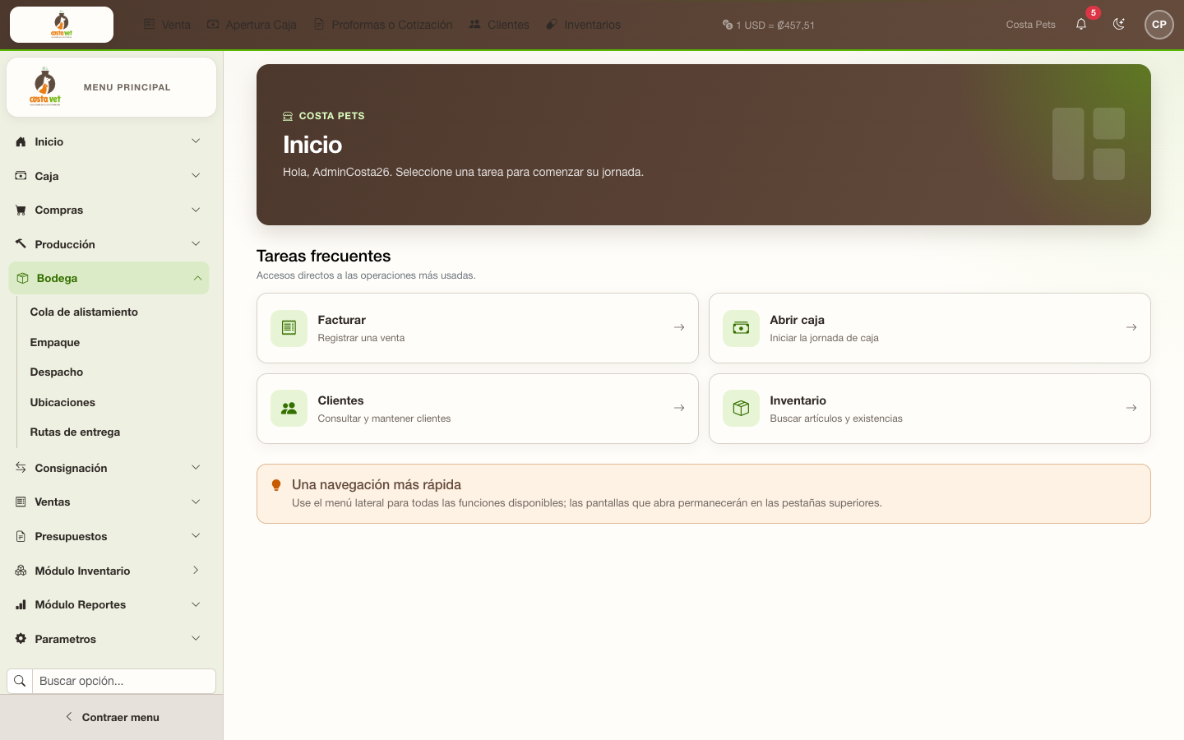
Figura 1. Menú Bodega: Cola, Empaque, Despacho y Rutas de entrega (la captura es anterior: ya no incluye Ubicaciones, que se retiró).
2. Catálogos que se configuran una vez
Paso 1. Registrar zona, vehículo y chofer
Bodega → Rutas de entrega. Son tres listas independientes. La ruta de despacho no es la ruta comercial del SAC. En el ejemplo: ruta San José Centro, placa SJO-001, chofer Carlos Pérez.
Cada ruta tiene un nombre, una casilla Activa y las zonas que cubre: una provincia completa, o un cantón o distrito concreto; puede ser de varias provincias o de una zona específica. Solo el encargado de bodega (permiso Crear/Editar) crea y modifica rutas; el despachador solo las elige en Despacho, y solo ve las activas. Una ruta inactiva ya no se ofrece pero no se pierde.
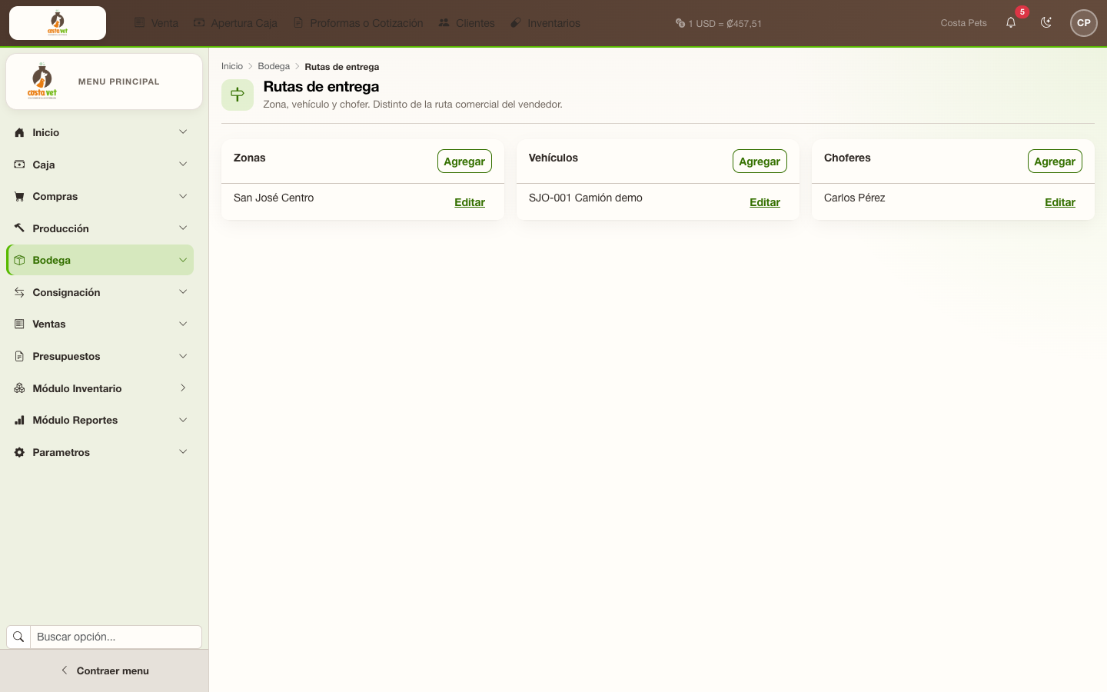
Figura 2. Rutas de entrega: zonas, vehículos y choferes.
3. Cola de alistamiento
Al emitir una factura (contado o crédito), un tiquete, una consignación o guardar una preventa, la orden entra sola en Pendiente. Entran todas las series, salvo la marcada «Sin alistamiento» en Parámetros → Series (la de Ferias, de entrega inmediata). También entra el envío de mercadería a consignación: al registrar una boleta de ingreso en Consignación, la orden aparece como «envío consignación» y se alista en la bodega central. Anular la boleta antes de que salga cancela la orden. Si falta mercadería, SeePOS anula la boleta y emite otra por lo empacado; si no se entrega, anula la boleta y lo empacado vuelve a la central (en merma en tránsito, además se da de baja). Si una factura ya emitida no apareció, use Traer factura con el número o el id de la venta y pulse Crear.
La cola solo muestra las órdenes de la sucursal de su sesión. La columna Espera indica cuánto lleva la orden desde la facturación (o cuánto tardó bodega en iniciarla): verde, amarillo o rojo según los minutos configurados. Puede filtrar por estado, tipo, prioridad (alta = crédito) y documento (factura o tiquete).
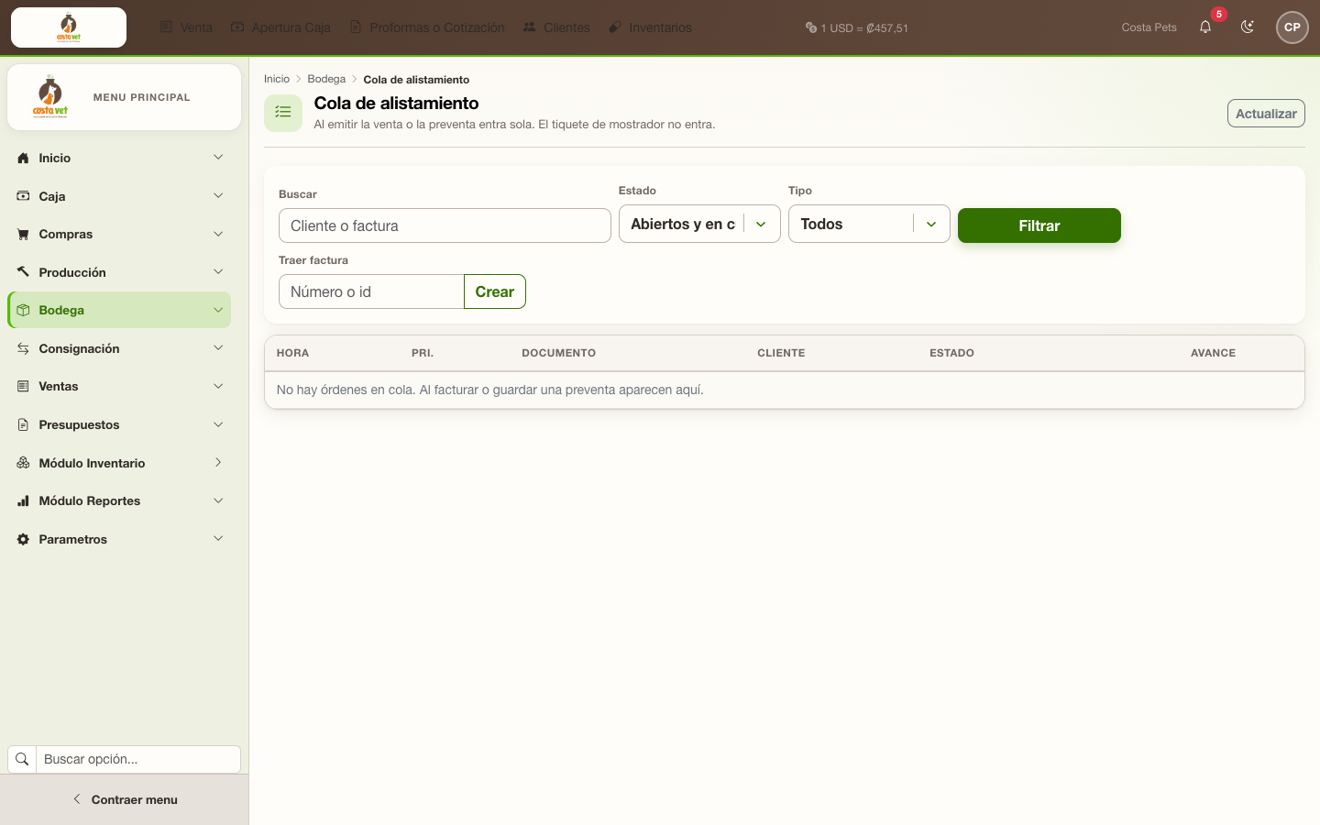
Figura 3. Cola vacía (captura de la versión anterior).
Paso 2. Traer una factura a la cola
En Traer factura escriba el id de la venta (en el ejemplo, 52) o el número de documento y pulse Crear. SeePOS abre Empaque, o deja la orden en la cola para pulsar Empacar.
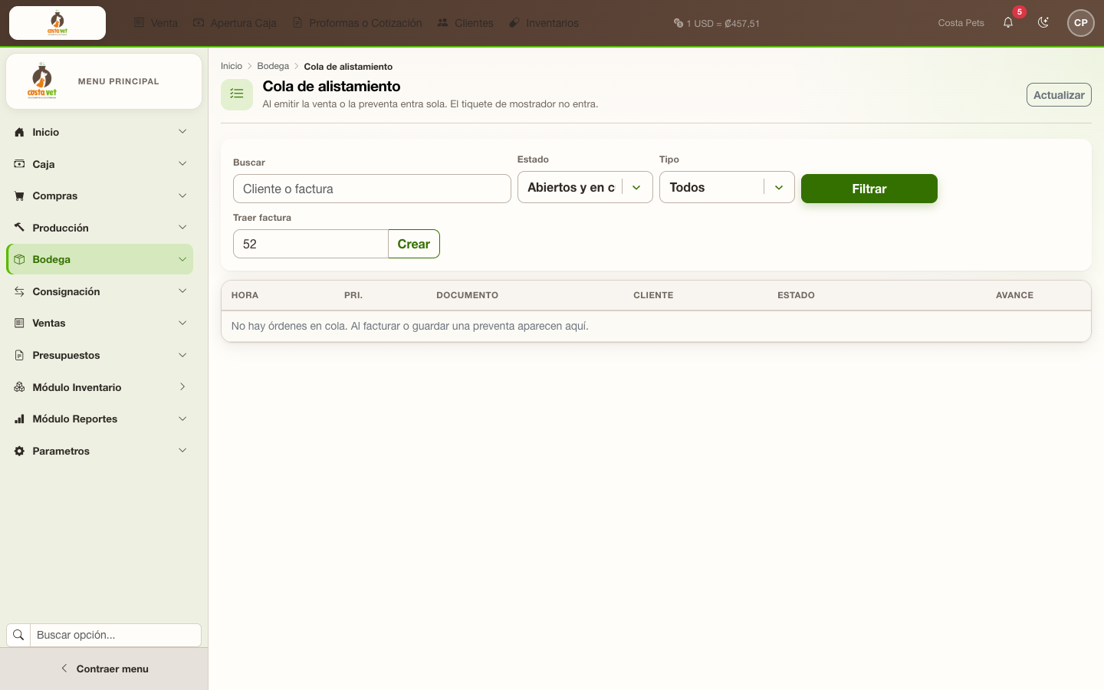
Figura 4. Traer factura: id 52 (factura crédito n.º 6).
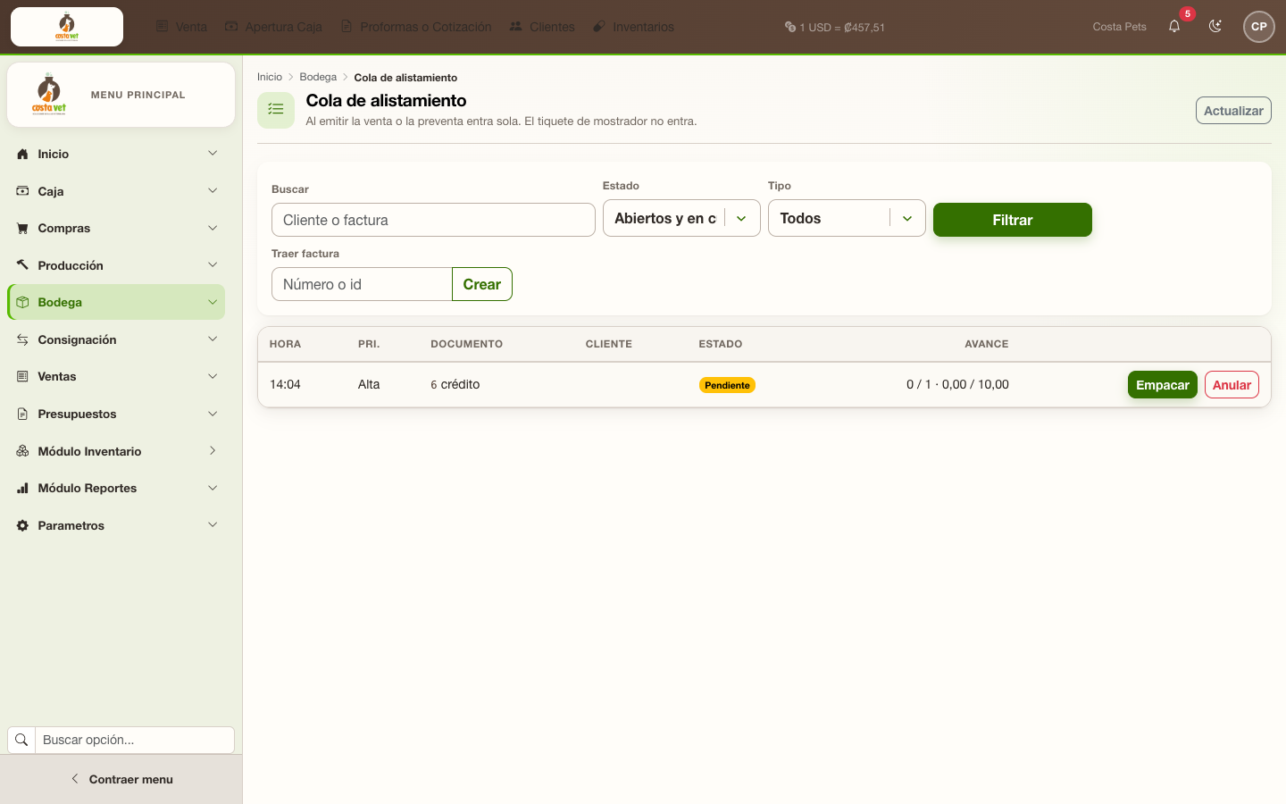
Figura 5. La orden aparece con prioridad Alta (es crédito), estado Pendiente y avance 0 / 1 · 0,00 / 10,00.
Estados de la cola
Pendiente → En alistamiento → Empacado → En ruta → Entregado (o No entregado). Anular en cola o en empaque no toca la factura: solo cancela el picking.
4. Empaque
Paso 3. Abrir la orden y aceptarla
Desde la cola pulse Empacar. Verá el cliente/documento, las líneas, cantidad facturada y lote de la factura. Pulse Aceptar: la orden pasa a En alistamiento y se abre un bulto (BULT-n).
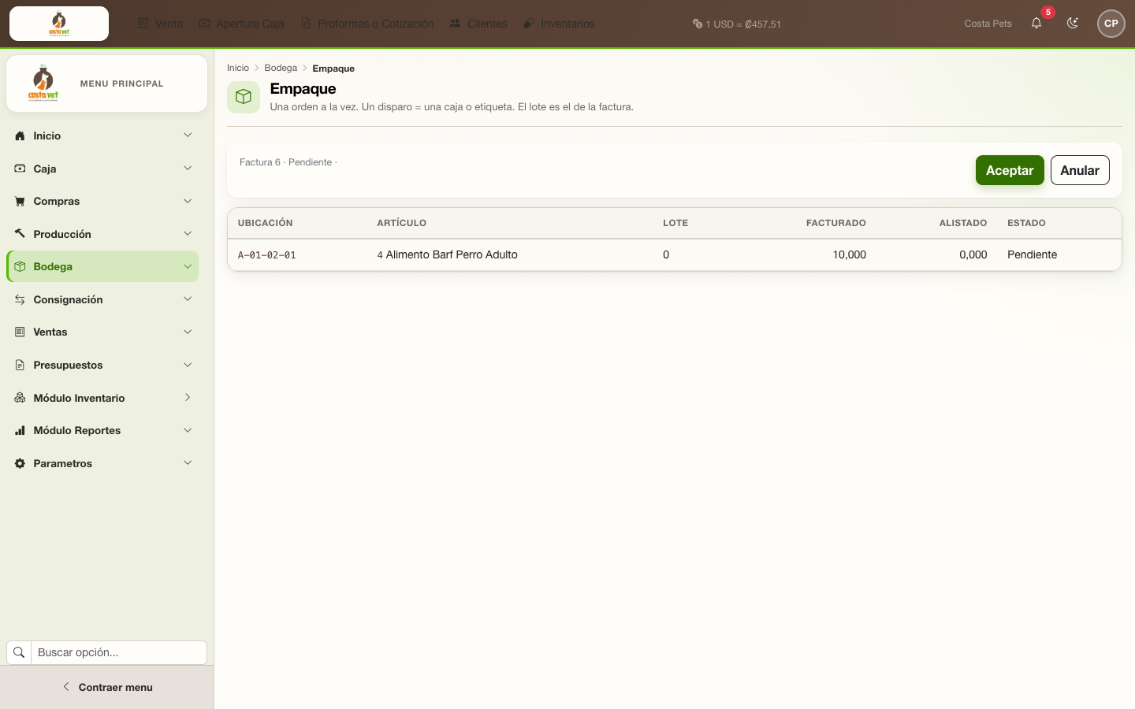
Figura 6. Orden pendiente. 10 unidades, lote de la factura 0. Botón Aceptar.
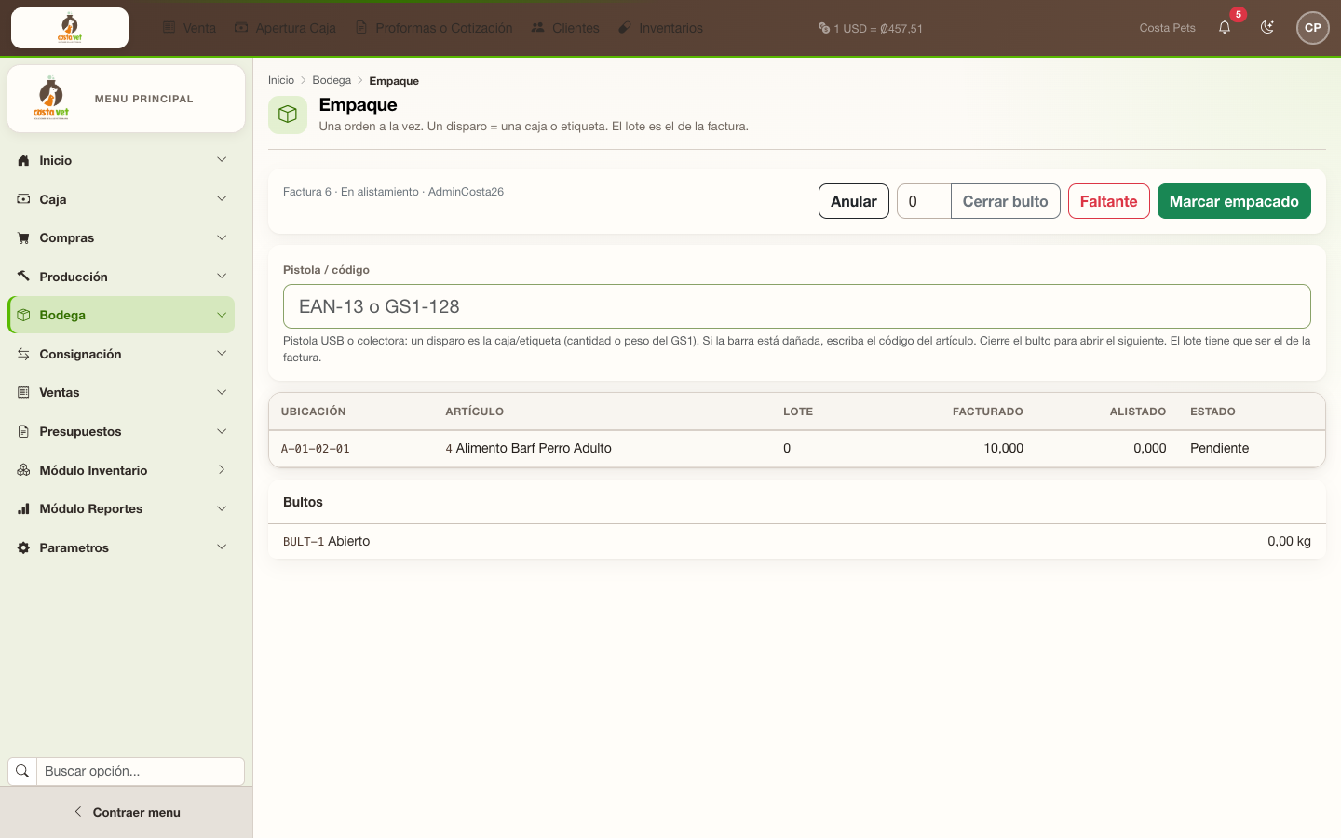
Figura 7. En alistamiento. Campo Pistola / código, Cerrar bulto, Faltante y Marcar empacado. BULT-1 Abierto.
Paso 4. Escanear (un disparo = una caja o etiqueta)
Pistola USB o colectora en Pistola / código. El lote escaneado tiene que ser el de la factura. Una etiqueta GS1 puede traer lote (AI 10) y cantidad (AI 37) y cubre la línea de un disparo. En el ejemplo, un GS1 con cantidad 10 dejó la línea Completa (10,000 / 10,000). Se bloquea un lote vencido (el del código o el de la factura) o con menos vida útil de la que exige el cliente.
Si la barra está dañada, o la etiqueta no trae lote, use Ingreso manual (supervisor): escriba el código del artículo y pida al supervisor su clave interna. Solo vale un usuario cuyo perfil tenga la opción «Supervisor de bodega». En el ingreso manual el lote es siempre el de la factura (no se puede elegir otro) y el escaneo queda registrado con quién autorizó. Los artículos sin ningún código de barras registrado se siguen identificando por su código, sin supervisor.
Paso 5. Cerrar el bulto y marcar empacado
Indique el peso en kg y pulse Cerrar bulto: el bulto queda Cerrado (BULT-1) y se abre la etiqueta para imprimir (A4 u 80 mm desde la lista de bultos). Al completar el 100 % de lo facturado, SeePOS cierra el bulto abierto y abre la etiqueta solo. Cuando todas las líneas están Completas, pulse Marcar empacado: los bultos que seguían abiertos se cierran y se imprimen. SeePOS avisa: pase a Despacho para armar el manifiesto.
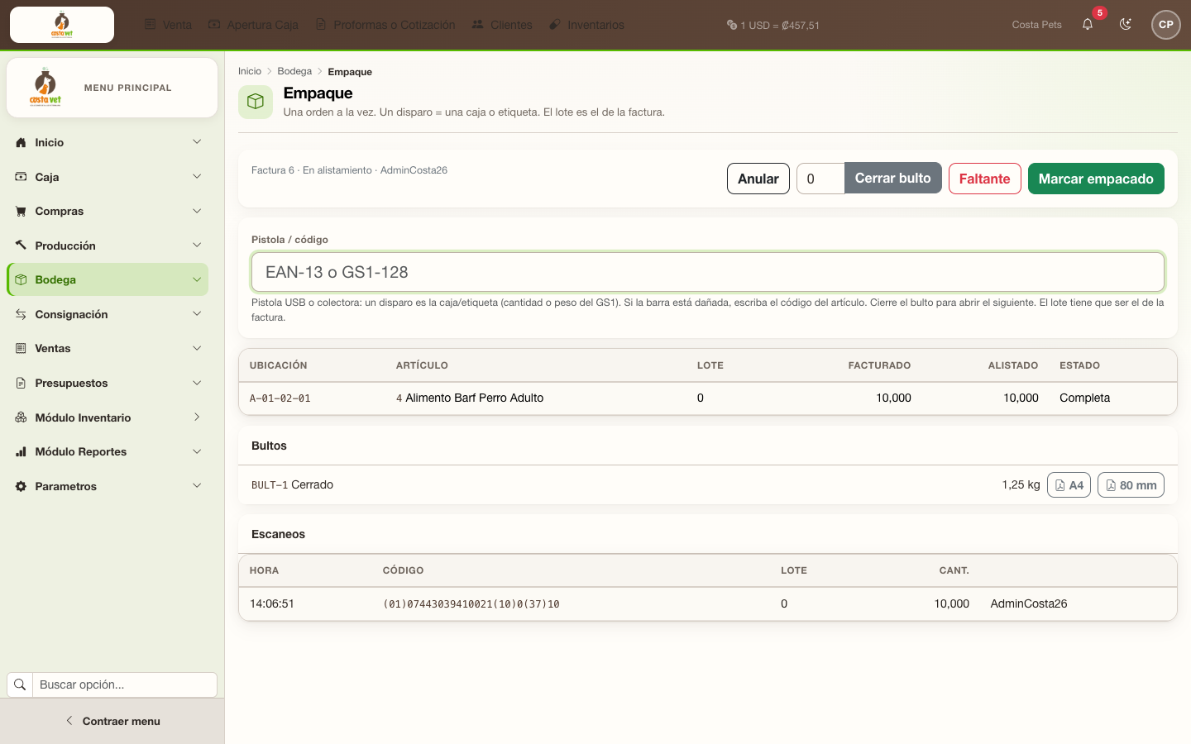
Figura 8. Línea completa, BULT-1 Cerrado 1,25 kg, escaneo GS1 con lote 0 y cantidad 10.
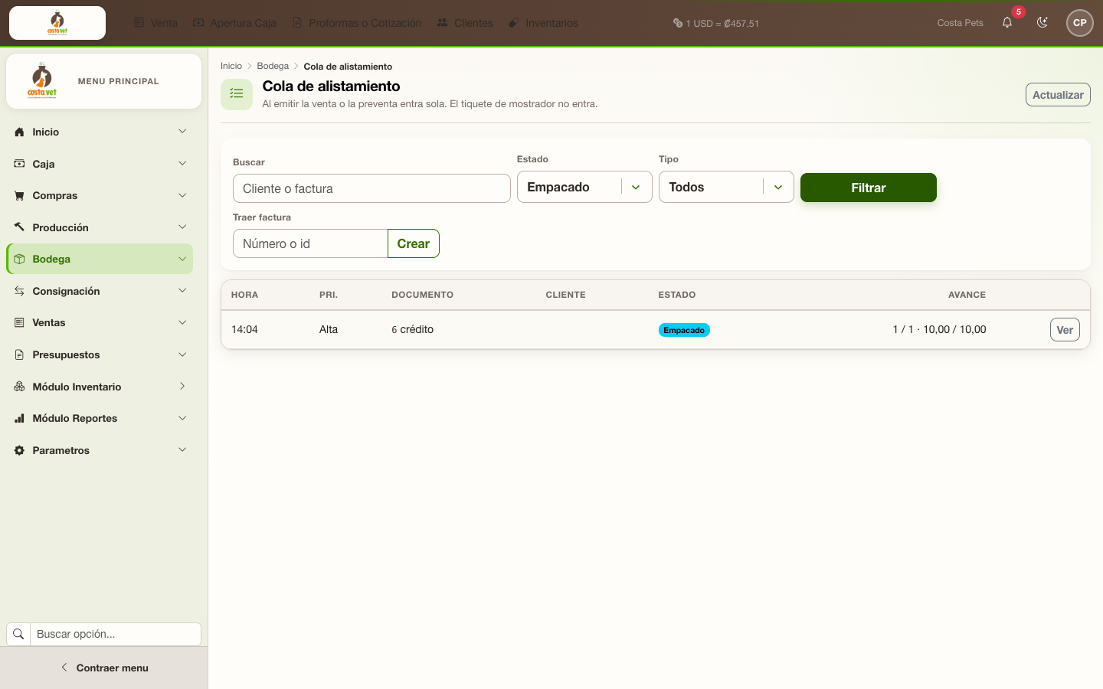
Figura 9. Cola filtrada en Empacado: 1 / 1 · 10,00 / 10,00.
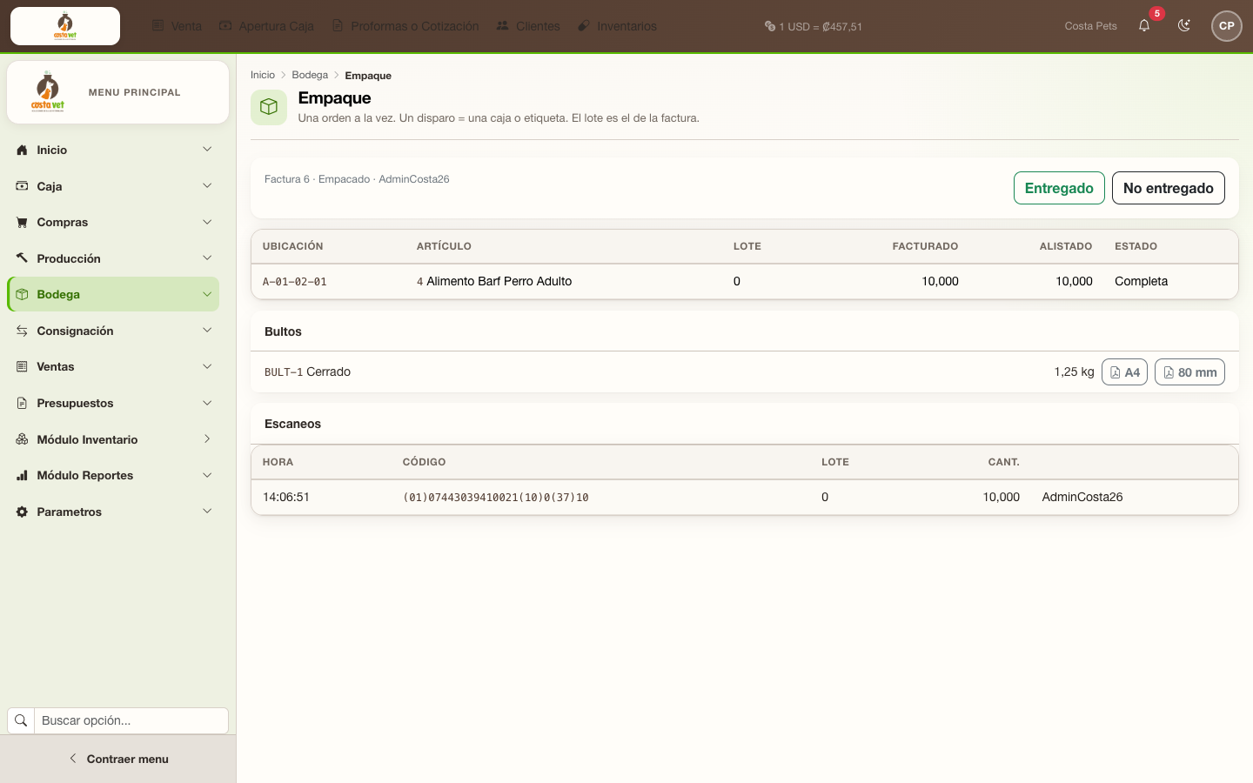
Figura 10. Orden Empacado. Ya se puede confirmar Entregado / No entregado, o pasar a Despacho.
Faltante
Si no se encuentra todo, pulse Faltante. En factura se emite una nota de crédito por lo no empacado. En preventa se quita la cantidad y se devuelve al inventario. Después puede marcar empacado el resto. No se usa si la línea ya está completa.
5. Despacho
Paso 6. Armar el manifiesto
Bodega → Despacho. Marque los bultos empacados sin manifiesto (BULT-1 · factura 6). Elija la ruta (obligatoria; solo aparecen las activas), el vehículo y el chofer. Pulse Crear manifiesto. SeePOS abre el PDF del manifiesto.
Cada bulto muestra la zona y la dirección de su cliente. Con una ruta elegida puede marcar «Solo bultos de la ruta» para ver únicamente los que caen en sus zonas; si carga un bulto fuera de las zonas, SeePOS lo avisa pero no lo impide: la decisión es del despachador. Si no hay rutas activas, pida al encargado de bodega que cree una.
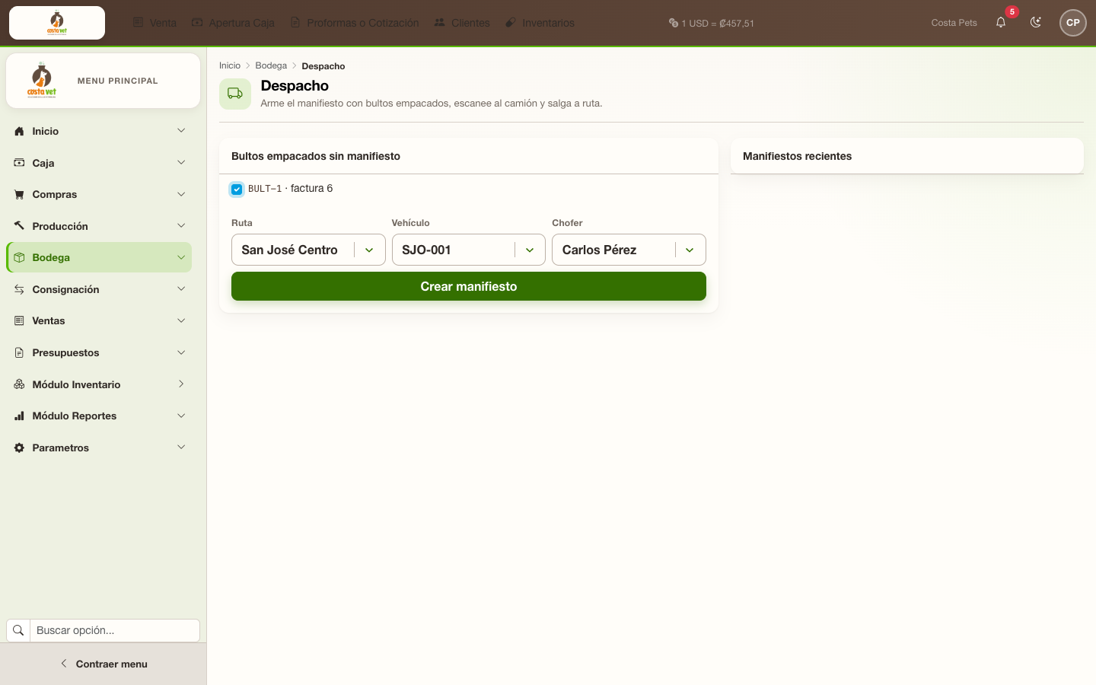
Figura 11. BULT-1 seleccionado, ruta San José Centro, placa SJO-001, chofer Carlos Pérez.
Paso 7. Escanear al camión y salir a ruta
En el manifiesto pulse el campo Escanear bulto al camión y dispare el código BULT-n (o escríbalo). Hay que cargar todos los bultos del manifiesto, y el manifiesto debe tener ruta. Luego pulse Salir a ruta. La orden pasa a En ruta.
Corregir un manifiesto antes de salir
Mientras el manifiesto esté Armado se puede cambiar la ruta, el vehículo y el chofer (Guardar cambios), quitar un bulto (queda libre para otro manifiesto) o anular el manifiesto con un motivo. Una vez que sale a ruta ya no se puede corregir.
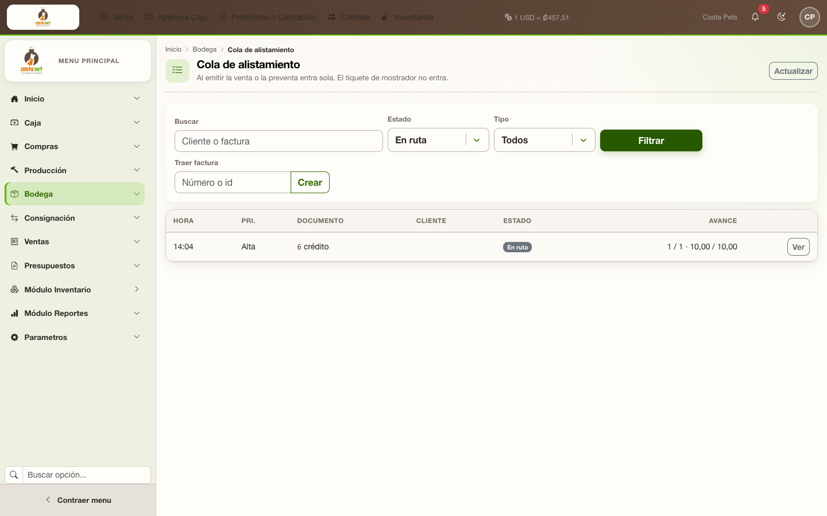
Figura 12. Cola filtrada en En ruta. Documento 6 crédito, avance completo.
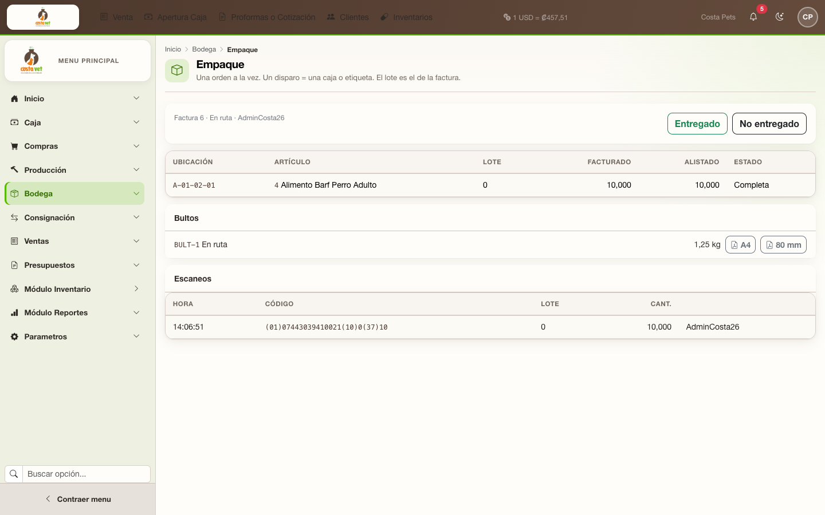
Figura 13. Empaque con la orden En ruta. BULT-1 En ruta. Botones Entregado y No entregado.
6. Entrega
Paso 8. Confirmar entregado
Desde Empaque (o desde Despacho, factura por factura) pulse Entregado. Indique quién recibió. La firma en el recuadro es opcional: rastro de quién recibió, no certificado legal. Pulse Confirmar. Con la orden cerrada puede imprimir el Comprobante de entrega (qué se entregó, quién recibió, ruta, vehículo y chofer, y una línea para la firma a mano) desde Empaque o desde el manifiesto en Despacho.
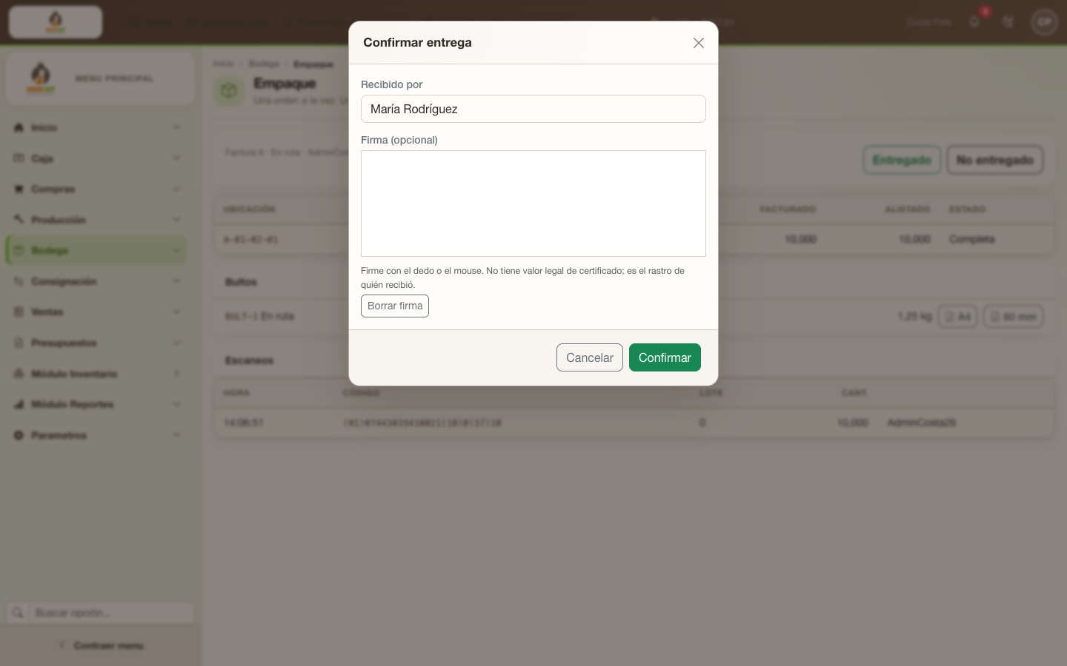
Figura 14. Confirmar entrega: Recibido por María Rodríguez. Firma opcional.
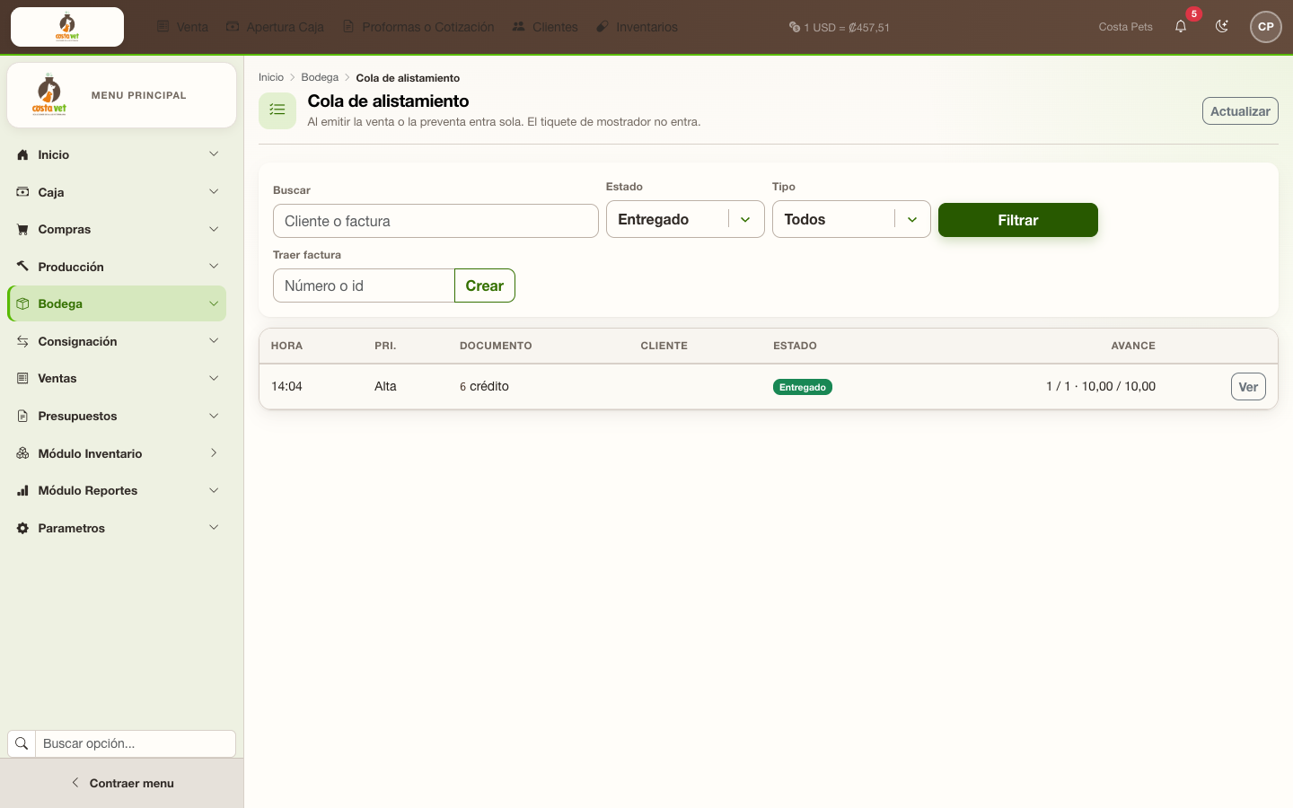
Figura 15. Cola filtrada en Entregado. La orden quedó cerrada (1 / 1 · 10,00 / 10,00).
No entregado
Si el producto vuelve o se pierde: pulse No entregado. Elija Volvió a bodega (reingreso) o Merma o pérdida en tránsito. En factura se emite nota de crédito por lo empacado; en preventa se suelta la reserva. El inventario no se vuelve a descontar (ya salió al facturar).
7. Recibo de mercadería (devoluciones)
Cuando se emite una devolución de venta con mercadería (nota de crédito o devolución interna), el inventario no sube de inmediato: la devolución entra a Bodega → Recibo de mercadería como una orden Pendiente de recibo.
Paso 9. Recibir la mercadería
Abra la orden con Recibir. Verá el cliente, la factura, las líneas con su lote y bodega, y la cantidad devuelta. Escriba la cantidad realmente recibida de cada línea (por defecto, lo devuelto; no puede ser mayor) y pulse Confirmar recibo. Solo entonces el inventario sube, y por lo recibido. Si se recibe menos de lo devuelto, la diferencia queda anotada como faltante.
Anular y excepciones
Una orden pendiente se puede anular con un motivo (Anular orden): la mercadería no entra al inventario. Si se anula la devolución de origen mientras la orden sigue pendiente, la orden se anula sola; si ya se recibió, se revierte lo recibido. Los faltantes de alistamiento no pasan por recibo: esa mercadería nunca salió de bodega. Con Devoluciones:ExigirRecibo en false el inventario vuelve a subir al emitir la devolución.
8. Resumen para el mostrador de bodega
- Antes. Las rutas de entrega (con sus zonas), los vehículos y los choferes se mantienen en catálogo; las rutas las crea el encargado de bodega.
- Cola. La venta entra sola, de cualquier serie salvo Ferias. Si no, Traer factura con el número o el id.
- Empaque. Aceptar → escanear (lote de la factura; manual solo con supervisor) → la etiqueta sale al cerrar el bulto → marcar empacado.
- Despacho. Elegir bultos + ruta/vehículo/chofer → crear manifiesto (se puede corregir) → escanear BULT-n → salir a ruta.
- Cierre. Entregado pide quién recibió y permite imprimir el comprobante. No entregado corrige el documento (NC o preventa).
- Devoluciones. Las devoluciones se reciben en Recibo de mercadería; el inventario sube por lo recibido.
9. Qué no hacer
- Ajustar existencias otra vez al empacar: el stock ya salió con la factura.
- Cambiar el lote en empaque. El lote es el de la factura, no se elige por FEFO.
- Pedir a un compañero sin perfil de supervisor que «autorice» el ingreso manual: la clave debe ser de un supervisor de bodega.
- Salir a ruta sin ruta o sin escanear todos los bultos del manifiesto.
- Confundir la ruta de despacho (a dónde va el camión) con la ruta comercial de Facturación (la de las comisiones).
- Confirmar Entregado sin el nombre de quien recibió.
Documento generado a partir de capturas reales de SeePOS. La factura crédito n.º 6 y la ruta son de demostración para este manual.

